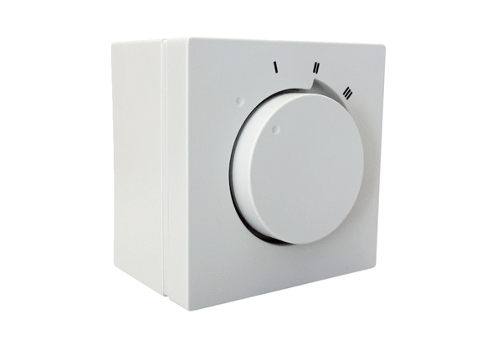Stufenschalter PCOM4Verpackungseinheit: 1 StückSortiment: 19
Artikelnummer: 0043.0976Hersteller: AEREX

